**时文美文**

**高三（下）第２期　总37期 主办：高三语文组 本期主编：红树主人 2017-02-13**

**＝＝＝＝＝＝＝＝＝＝＝＝＝＝＝＝＝＝＝＝＝＝＝＝＝＝＝＝＝＝＝＝＝＝＝＝**

**本期主题：感动中国人物事迹及颁奖词+中国诗词大会文化解读**

**【作文最新素材】**

**感动中国2017十大人物名单及事迹汇总**

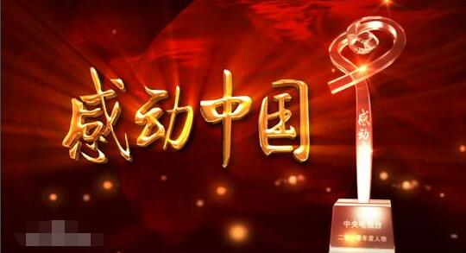

**2017年2月8日中央电视台播出感动中国2016年度人物颁奖典礼。获得2016年感动中国十大年度人物荣誉的分别是：为中国航天事业做出突出贡献的科学家孙家栋、三进火海舍己救人的王锋、在大山深处教书育人36年的支月英、耶鲁大学毕业后回国扎根农村的秦玥飞、训练中壮烈牺牲的舰载机飞行员张超、在平凡岗位上创造非凡业绩的电焊工李万军、让众多患者挺直脊梁的好医生梁益建、红丝带学校创办人郭小平、量子通讯的领跑者潘建伟、焦裕禄式的好干部阿布列林·阿不列孜。并向中国女排表达特别致敬。**

**以下整理了感动中国2016十大年度人物事迹及颁奖词，供同学们参考学习。**

**[相关链接]**

**历年感动中国十大人物事迹及颁奖词(2010-2016)**

**http://news.koolearn.com/20170208/1110227.html**

**历年感动中国十大人物名单(2002-2016)**

**http://news.koolearn.com/20170208/1110221.html**

**感动中国观后感**

**http://news.koolearn.com/20170209/1110334.html**

**2017感动中国人物名单事迹及颁奖词**

**1.孙家栋：星斗焕文章**

**【颁奖词】少年勤学，青年担纲，你是国家的栋梁。导弹、卫星，嫦娥，北斗。满天星斗璀璨，写下你的传奇。年过古稀未伏枥，犹向苍穹寄深情。**

**【人物事迹】孙家栋，87岁，中科院院士、探月工程总设计师。孙家栋的一生与中国航天的多个第一密切相连。孙家栋是中国第一枚导弹、第一颗人造地球卫星、第一颗遥感探测卫星、第一颗返回式卫星的技术负责人、总设计师，是中国通信卫星、气象卫星、资源探测卫星、北斗导航卫星等第二代应用卫星的工程总师，是中国探月工程总设计师，中国科学院院士，中国“两弹一星”功勋科学家。他领导下所发射的卫星奇迹般地占整个中国航天飞行器的三分之一。2009年，获得中国国家最高科技奖。**

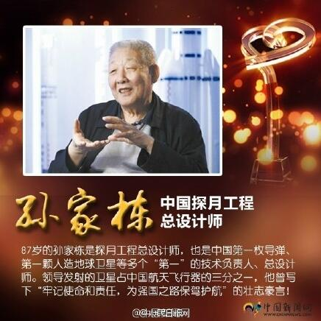

**2017年感动中国人物事迹及颁奖词：孙家栋**

**2.王锋：忠义感乾坤**

**【颁奖词】面对一千度的烈焰，没有犹豫，没有退缩，用生命助人火海逃生。小巷中带血的脚印，刻下你的无私和无畏，高贵的灵魂浴火涅槃，在人们的心中永生。**

**【人物事迹】王锋，男，38岁，河南省南阳市方城县广阳镇古城村人。2016年5月18日凌晨，南阳市卧龙区西华村一栋民宅突发大火，浓烟迅速吞没了整栋楼房。租住在一楼的王锋发现火情后，义无反顾地三次冲入火场救人，20多位邻居无一伤亡。第三次从火场出来时，王锋已快被烧成了“炭人”，浑身都是黑的，神智已不清醒。从住处到临近的张衡路口，大约五六十米的距离，一路上都留下了他血染的脚印，王锋的事迹报道后，全国各地爱心人士纷纷慷慨解囊捐款相助，至5月底捐款达250余万元。10月1日下午，王锋因多脏器衰竭离开了人世。**

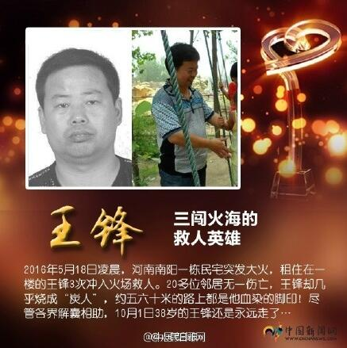

**2017年感动中国人物事迹及颁奖词：王锋**

**3.支月英：芳兰振蕙叶**

**【颁奖词】你跋涉了许多路，总是围绕着大山;吃了很多苦，但给孩子们的都是甜。坚守才有希望，这是你的信念。三十六年，绚烂了两代人的童年，花白了你的麻花辫。**

**【人物事迹】支月英，女，江西省宜春市奉新县澡下镇白洋教学点教师。1980年，江西省奉新县边远山村教师奇缺，时年只有十九岁的南昌市进贤县姑娘支月英不顾家人反对，远离家乡，只身来到离家两百多公里，离乡镇45公里，海拔近千米且道路不通的泥洋小学，成了一名深山女教师。36年来支月英坚守在偏远的山村讲台，从“支姐姐”到“支妈妈”，教育了大山深处的两代人。**

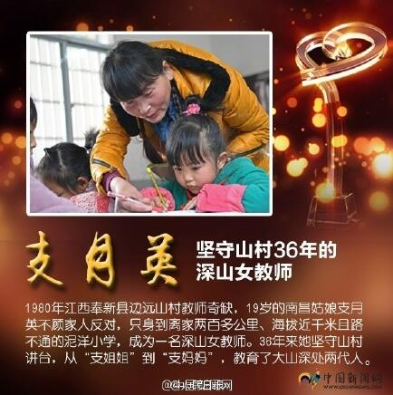**2017年感动中国人物事迹及颁奖词：支月英**

**4.秦玥飞：君子通大道**

**【颁奖词】在殿堂和田垄之间，你选择后者，脚踏泥泞，俯首躬行，在荆棘和贫穷中拓荒。洒下的汗水，是青春，埋下的种子，叫理想。守在悉心耕耘的大地，静待收获的时节。**

**【人物事迹】**

**秦玥飞，耶鲁大学毕业，现任湖南省衡山县福田铺乡白云村大学生村官、黑土麦田公益(Serve for China)联合发起人。大学毕业时，秦玥飞选择回到祖国农村服务，至今已是第六个年头。**

**2011年，秦玥飞到衡山县贺家乡任大学生村官，为当地改善水利灌溉系统，硬化道路、安装路灯，修建现代化敬老院，为乡村师生配备平板电脑开展信息化教学……2013年被评为央视“最美村官”，立个人一等功一次。2014年服务期满，秦玥飞认为“输血”并非最可持续的乡村发展模式，放弃提拔机会，转至白云村续任大学生村官，用“造血”建设乡村。他带领村民创办农民专业合作社发展山茶油产业，通过创业创新为当地创造可持续发展动力。为吸引更多优秀人才服务乡村，秦玥飞与耶鲁中国同学发起了“黑土麦田公益”项目，招募支持优秀毕业生到国家级贫困县从事精准扶贫和创业创新。今年，近30名来自清华、北大、复旦、人大、中国社科院等院校的“乡村创客”在15所村庄开展产业扶贫与创业创新，得到当地政府与村民好评。**

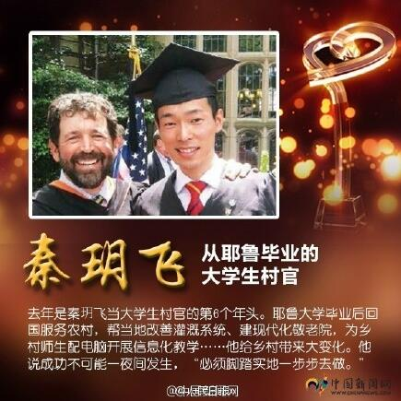

**2017年感动中国人物事迹及颁奖词：秦玥飞**

**5.张超：浩气展虹霓**

**【颁奖词】那四点四秒，祖国失去了优秀的儿子。你循着英雄的传奇而来，向着大海的方向去，降落，你对准航母的跑道，再次起飞，你是战友的航标。**

**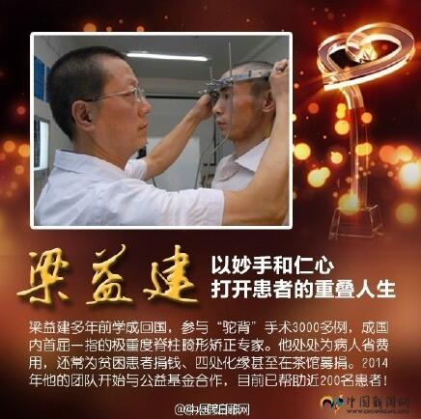　　【人物事迹】张超，男，30岁，海军某舰载航空兵部队正营职中队长，一级飞行员。2016年4月27日，张超在驾驶舰载战斗机进行陆基模拟着舰接地时，突发电传故障，危机关头，他果断处置，尽最大努力保住战机，推杆无效、被迫跳伞，坠地受重伤，经抢救无效壮烈牺牲。此前，张超是“海空卫士”王伟生前所在部队优秀的三代机飞行员，全团6名“尖刀”队员中最年轻的一员，曾数十次带弹紧急起飞驱离外军飞机。**

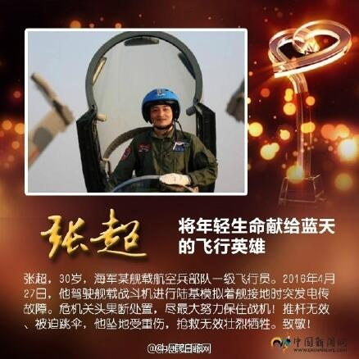**2017年感动中国人物事迹及颁奖词：张超**

**6.李万君：器成天下走**

**【颁奖词】你是兄弟，是老师，是院士，是这个时代的中流砥柱。表里如一，坚固耐压，鬼斧神工，在平凡中非凡，在尽头处超越，这是你的人生，也是你的杰作。**

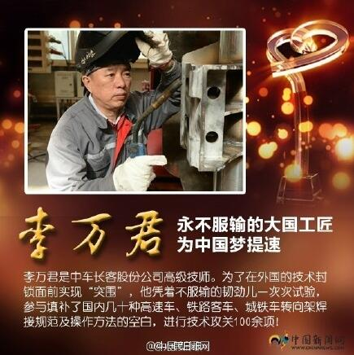**【人物事迹】李万君，中车长客股份公司高级技师。2016年被中组部授予“全国优秀共产党员”荣誉称号。为了在外国对我国高铁技术封锁面前实现“技术突围”，李万君凭着一股不服输的钻劲儿、韧劲儿，一次又一次地试验，取得了一批重要的核心试制数据，积极参与填补国内空白的几十种高速车、铁路客车、城铁车转向架焊接规范及操作方法，先后进行技术攻关100余项。如今，中车长春轨道客车股份有限公司的转向架年产量超过9000个，比庞巴迪、西门子和阿尔斯通等世界三大轨道车辆制造巨头的总和还多。**

**2017年感动中国人物事迹及颁奖词：李万君**

**7.梁益建：推诚结仁爱**

**【颁奖词】自谦小医生，却站上医学的巅峰，四处奔走募集善良，打开那些被折叠的人生;你用两根支架矫正患者的脊柱，一根是妙手，一根是仁心。**

**【人物事迹】梁益建，医学博士，四川省成都市三医院骨科主任。梁益建多年前学成回国，参与“驼背”手术3000多例，亲自主刀挽救上千个极重度脊柱畸形患者的生命，成为国内首屈一指的极重度脊柱畸形矫正专家。近可能的为患者着想，是梁益建的工作守则。到医院求治的病人，很多经济条件都不好。为了让患者尽快得到治疗，他处处为病人节省费用外，还常常为经济困难的患者捐钱，四处化缘。碰到有钱的朋友，他会直接开口寻求帮助，甚至尝试过在茶馆募捐。2009年，梁医生在凉山州木里县遇到一个年轻患者刘正富，当时即给他许诺，“你等着，我帮你找到钱就回来接你。” 1年后，梁益建驱车7小时，去木里县接刘正富，并为他实施了手术。为了给这些贫困患者赢得更稳定的求助渠道，梁益建博士团队从2014年开始与公益基金合作。据不完全统计，目前获得帮助的患者接近200位，金额近500万元。**

**2017年感动中国人物事迹及颁奖词：梁益建**

**8.郭小平：暖带入春风**

**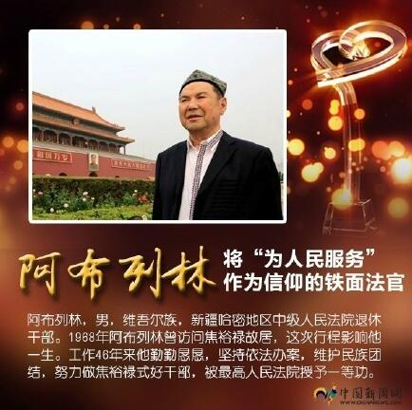　　【颁奖词】瘦弱的孩子需要关爱，这间病房改成的教室，是温暖的避难所。你用十二年艰辛，呵护孩子，也融化人心，郭校长，你是风雨中张开羽翼的强者。**

**【人物事迹】2004年，临汾第三人民医院院长郭小平看到艾滋病区的几个孩子到了上学年龄却没法上学，便和同事一起办起了“爱心小课堂”，在社会各界的帮助和支持下，2006年9月1日，临汾红丝带学校正式挂牌成立，2011年学校被列入正式国民教育序列。临汾红丝带学校是国内唯一一所艾滋病患儿学校，郭小平目前担任临汾市红丝带学校校长，艾滋病感染儿童在这里接受治疗的同时也能安心接受与正常孩子一样的教育。多年来，郭小平创建红丝带学校一事，在社会上也受到不少争议，郭小平一直在艰难中努力坚持。他最大的愿望就是，随着社会进步，艾滋病患儿终究会到正常的学校去上学。2014年，彭丽媛向红丝带学校写信，并在采访中说：“我希望这些受艾滋病影响的孩子们，都能有一个美好的未来。”。**

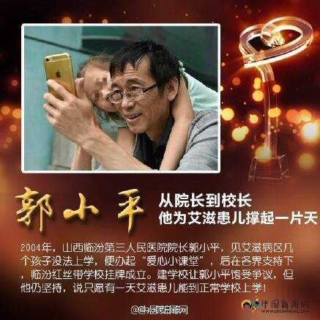

**2017年感动中国人物事迹及颁奖词：郭小平**

**9.阿布列林·阿不列孜：澄清有片心**

**【颁奖词】在细碎的时光中守望使命，以奋斗的精神拥抱生活。执法无私，立身有责;恪尽职守，勤勉为公。在这片土地上，红柳凝聚水土，你滋润心灵。**

**【人物事迹】　阿布列林，男，维吾尔族，新疆哈密地区中级人民法院退休干部。1968年，阿布列林曾经在途径河南时访问兰考焦裕禄故居。这次兰考之行影响了他一生。工作46年来，阿布列林不管是当农民、当工人、当检察官，不管在什么岗位，都踏踏实实、勤勤恳恳工作，像一颗螺丝钉，拧到哪儿都不会松扣，他坚持依法公正廉洁办案，维护民族团结，努力做焦裕禄式的好党员、好干部，曾被评为全国民族团结进步模范个人，被最高人民法院授予一等功。**

**2017年感动中国人物事迹及颁奖词：阿布列林**

**10.潘建伟：曙色满东方**

**【颁奖词】嗅每一片落叶的味道，对世界保持着孩童般的好奇。只是和科学纠缠，保持与名利的距离。站在世界的最前排，和宇宙对话，以先贤的名义，做前无古人的事业。**

**【人物事迹】潘建伟，46岁，物理学家，中科院院士。2016年8月16日，由我国科学家自主研制的世界首颗量子科学实验卫星“墨子号”在酒泉卫星发射中心成功发射，它将在世界上首次实现卫星和地面之间的量子通信。这将是跨度最大、史上最安全的通信网络。这个项目的首席科学家正是潘建伟。潘建伟长期从事量子光学、量子信息和量子力学基础问题检验等方面的研究，对量子通信等研究有创新性贡献，是该领域的国际著名学者，潘建伟有关实现量子隐形传态的研究成果入选美国《科学》杂志“年度十大科技进展”，并同伦琴发现X射线、爱因斯坦建立相对论等影响世界的重大研究成果一起被《自然》杂志选为“百年物理学21篇经典论文”。其研究成果曾6次入选两院院士评选的“中国年度十大科技进展新闻”、5次入选欧洲物理学会评选的“年度物理学重大进展”、4次入选美国物理学会评选的“年度物理学重大事件”。**

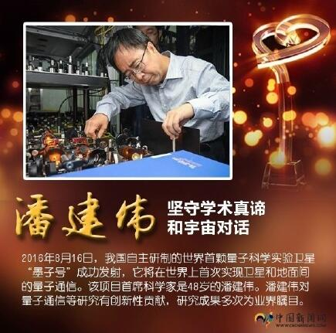

**2017年感动中国人物事迹及颁奖词：潘建伟**

**11.【特别致敬】中国女排代表：为国著功成**

**【颁奖词】虽然它不是颁给个人，但是十一总会让我们想起一加一大于二，还有它代表着一个团队。绝地反击，上演惊天逆转。比的是实力，拼的是意志，搏的是勇气，奋勇拼搏，决不放弃。这是女排精神，是激励中国前行的力量!**

**【人物事迹】2016里约奥运赛场上，中国女排姑娘们团结一致，一路力克强敌，时隔12年重夺奥运冠军!女排精神，再次激励了亿万中国人!《感动中国》2016年度特别致敬，中国女排!**

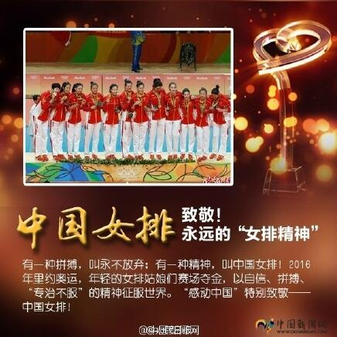**2017年感动中国人物事迹及颁奖词：中国女排**

**附：2016感动中国十大人物名单及颁奖词+人物事迹）**

**一、【吴锦泉高节卓不群】**

**【颁奖词】窄条凳，自行车，弓腰扛背，沐雨栉风。身边的人们追逐很多，可你的目标只有一个。刀剪越磨越亮，照见皱纹，照见你的梦。吆喝渐行渐远，一摞一摞硬币，带着汗水，沉甸甸称量出高尚。**

**【人物事迹】**

**2010年8月9日，吴锦泉收听广播时得知甘肃舟曲发生特大泥石流灾害，将磨刀挣来的硬币凑上1000元钱送给红十字会捐给灾区。2013年4月20日，四川雅安发生7.0级地震，吴锦泉得知此消息后，将两年来走街串巷替人磨刀挣下的1966.2元辛苦钱，通过红十字会捐给灾区。自2008年汶川地震之后，累计捐款37000多元钱。吴锦泉，江苏省南通市港闸区五星村一名普通村民，如今年过八旬，仅靠磨刀为生，生活并不富裕，老两口还住在三间破旧的瓦房里，但他关心社会，为村里修桥补路，去福利院看望孤儿，将自己的辛苦钱毫无保留地捐献出来。**

**二、【张宝艳秦艳友阳春布德泽】**

**【颁奖词】寻寻觅觅，凄凄惨惨戚戚。宝贝回家，路有多长？茫茫暗夜，你们用父母之爱，把灯火点亮。三千个日夜奔忙，一千个家庭团聚。你们连缀起星星点点的爱，织起一张网。网住希望，网住善良。**

**【人物事迹】**

**1992年，儿子的一次意外走失，让张宝艳、秦艳友夫妇体会到了走失孩子后的焦急，此后他们开始关注寻亲信息，并尝试为丢失孩子的父母提供帮助。2007年，夫妇二人建起“宝贝回家寻子网”，帮助家长们寻找孩子。为了运营好网站，张宝艳辞去工作成了一名全职志愿者。2009年，张宝艳提出的“关于建立打击拐卖儿童DNA数据库的建议”得到公安部采纳，DNA数据库为侦破案件、帮被拐儿童准确找到亲人，提供了有力的技术支持。成立8年来，“宝贝回家寻子网”不断壮大，志愿者发展到15万多人，遍布全国各地，成为照亮宝贝回家路的一支中坚力量。目前，“宝贝回家”寻子网是唯一与公安部打拐办合作的全国性寻子网站，截至2015年11月，“宝贝回家”志愿者协会帮助超过1200个被拐及走失的孩子寻找到亲人。**

**三、【郎平雄心志四海】**

**【颁奖词】临危不乱，一锤定音，那是荡气回肠的一战！拦击困难、挫折和病痛，把拼博精神如钉子般砸进人生。一回回倒地，一次次跃起，一记记扣杀，点染几代青春，唤醒大国梦想。因排球而生，为荣誉而战。一把铁榔头，一个大传奇！**

**【人物事迹】**

**1984年洛杉矶奥运会女排决赛，中美巅峰对决，身高1米84的中国女排主攻手郎平击溃了美国女排的防线，帮助中国女排登上了冠军的宝座，赛后诞生了一个流行词——“铁榔头”。“铁榔头”郎平两次在中国女排最困难的时期，主动接下了中国女排主帅这个“星球上压力最大的职业”：第一次是1995年女排生死存亡之际，她毅然归国，担任女排主帅，累倒在工作当中；第二次是2012年中国女排伦敦奥运会被日本队淘汰，2013年同年龄队友陈招娣撒手人寰，这一系列的悲痛触动了郎平内心深处的女排情结，于是她冒着“一世英名可能毁于一旦”的风险再次走马上任，仅仅一年半时间，郎平就带领中国队于2014年时隔16年重返世锦赛决赛舞台，最终夺得亚军，并于2015年重夺世界杯冠军。30年来，从担任主攻手时的“五连冠”到任教练率中国女排重返世界之巅，“铁榔头”似乎已经是奇迹的代名词。**

**四、【屠呦呦春草鹿呦呦】**

**【颁奖词】青蒿一握，水二升，浸渍了千多年，直到你出现。为了一个使命，执着于千百次实验。萃取出古老文化的精华，深深植入当代世界，帮人类渡过一劫。呦呦鹿鸣，食野之蒿。今有嘉宾，德音孔昭。**

**【人物事迹】**

**2015年12月10日，屠呦呦因开创性地从中草药中分离出青蒿素应用于疟疾治疗而获得当年的诺贝尔医学奖。这是在中国本土进行的科学研究首次获得诺贝尔奖。1968年，中药研究所开始抗疟中药研究，39岁的屠呦呦担任该项目的组长。经过两年的研究对象筛选，并受到中国古代药典《肘后备急方》的启发，项目组将重点放在了对青蒿的研究上。1971年，在失败了190次之后，项目组终于通过低温提取、乙醚冷浸等方法，成功提取出青蒿素，并在接下来的反复试验中得出了青蒿素对疟疾抑制率达到100%的结果。在没有先进实验设备、科研条件艰苦的情况下，屠呦呦带领着团队攻坚克难，面对失败不退缩，终于胜利完成科研任务。青蒿素问世44年来，共使超过600万人逃离疟疾的魔掌。未来，屠呦呦希望通过研究，让青蒿素应用于更多地方，为更多人带来福音。**

**五、【阎肃弦歌感人肠】**

**【颁奖词】铁马秋风、战地黄花，楼船夜雪，边关冷月，这是一个战士的风花雪月。唱红岩，唱蓝天，你一生都在唱，你的心一直和人民相连。是一滴水，你要把自己溶入大海；是一树梅，你要让自己开在悬崖。一个兵，一条路，一颗心，一面旗。**

**【人物事迹】《敢问路在何方》《我爱祖国的蓝天》《唱脸谱》《团结就是力量》……这些被置于艺术殿堂宝座的艺术作品，都出自著名文学家、词作家、剧作家阎肃之手。1950年，20岁的阎肃来到西南青年文工团，并于1953年加入中国共产党和中国人民解放军，正式成为一名文艺兵。自那时起，阎肃就常常跑基层，慰问广大官兵，把官兵们的生活点滴作为自己的创作素材，很多作品都是在连队的马扎上完成的。为了创作歌剧《江姐》，阎肃来到重庆渣滓洞体验生活，反铐双手，戴上脚镣，并坐上老虎凳来真实感受当年共产党员英勇不屈的革命精神。2016年2月12日与世长辞，阎肃的夫人说，昏迷期间，阎肃只有听到自己写的歌时才有反应，甚至会流泪。在阎肃心中，他的作品里饱含着的对兵、对民的深情，正是他内心最真实的写照，即使昏迷，也依旧共鸣不绝。他永远是一个兵，一个人民的优秀子弟兵。**

**六、【徐立平大国多良材】**

**【颁奖词】每一次落刀，都能听到自己的心跳。你在火药上微雕，不能有毫发之差。这是千钧所系的一发，战略导弹，载人航天，每一件大国利器，都离不开你。就象手中的刀，二十六年锻造。你是一介工匠，你是大国工匠。**

**【人物事迹】**

**徐立平，中国航天科技集团公司第四研究院7416厂高级技师。自1987年入厂以来，一直为导弹固体燃料发动机的火药进行微整形。在火药上动刀，稍有不慎蹭出火花，就可能引起燃烧爆炸。目前，火药整形在全世界都是一个难题，无法完全用机器代替。下刀的力道，完全要靠工人自己判断，药面精度是否合格，直接决定导弹的精准射程。0.5毫米是固体发动机药面精度允许的最大误差，而经徐立平之手雕刻出的火药药面误差不超过0.2毫米，堪称完美。为了杜绝安全隐患，徐立平还自己设计发明了20多种药面整形刀具，有两种获得国家专利，一种还被单位命名为“立平刀”。由于长年一个姿势雕刻火药，以及火药中毒后遗症，徐立平的身体变得向一边倾斜，头发也掉了大半。28年来，他冒着巨大的危险雕刻火药，被人们誉为“大国工匠”。**

**七、【莫振高化作光明烛】**

**【颁奖词】千万里，他们从天南地北回来为你送行。你走了，你没有离开。教书、家访、化缘，埋头苦干，拼命硬干。你是不灭的蜡烛，是不倒的脊梁。那一夜，孩子们熄灭了校园所有的灯，而你在天上熠熠闪亮。**

**【人物事迹】**

**莫振高，学生口中的“莫爸爸”“校长爸爸”，是广西都安高中的原校长。都安是全国贫困县，这个大山里的瑶乡，有着众多因贫困上不起学的孩子。于是，莫振高将“让瑶乡儿女走向世界”作为自己的座右铭，任教三十多年来跑遍每一位贫困生的家，将了解的情况一一记录在册，并用自己微薄的工资资助了近300名学生，圆了他们的大学梦。然而，自己的工资毕竟只是杯水车薪。面对数量众多的贫困学生，这位从未向别人伸手的“莫爸爸”走上了“化缘”之路。他利用休息时间，来到全国各地的机关、企事业单位，做演讲、做动员，只为通过社会力量，帮助更多的瑶乡儿女走出大山。就这样，莫振高一共筹集了3000多万元善款，让1.8万贫困学子圆了大学梦。因积劳成疾，莫振高于2015年3月9日突发心脏病去世。“莫爸爸”的“化缘”之路改变了数以万计贫困孩子的命运，现在他已桃李满天下，九泉之下也可含笑。**

**八、【官东天下英雄气】**

**【颁奖词】来不及思量，就一跃而入，冰冷、漆黑、缺氧，那是长江之下最牵动人心的地方，别紧张，有我在，轻声的安抚，稳住倾覆的船舱，摘下生命软管，那肩膀上剩下的只有担当，人们夸你帅，不仅仅指的是面庞。**

**【人物事迹】**

**2015年6月1日，“东方之星”号客轮在长江中游湖北监利水域翻沉。官东主动请缨加入海军工程大学抢险救援分队。6月2日抵达救援现场后，他第一个跳入水中，面对水流湍急、能见度极低的双重考验，官东首先在船舱内发现朱红美老人，他一边耐心安抚老人的情绪，一边帮她穿戴好装具，最终成功将其救出，这是第一位被成功救出的生还者。14时15分，官东再次下水，在机舱部位找到了船员陈书涵。面对体力严重透支，陷入绝望的陈书涵，官东毫不犹豫地将自己的装备给了陈书涵，自己冒着生命危险仅靠轻潜装具支撑。撤退时，他身上的信号绳被缠住，危急之下，官东割断信号绳，与水面彻底失联。官东在黑漆漆的舱内摸索近20分钟，终于找到出舱口，怎料，一个暗流瞬间将他卷入深水区，而此时，装具里的氧气即将耗尽，官东果断丢掉所有装具，憋着一口气猛地往上游。由于上升速度过快，刚出水的官东双眼通红、鼻孔流血。面对大家的赞许，这个帅气的90后小伙儿，没有多言。因为在他看来，这是军人应有的担当。**

**九、【买买提江吾买尔盛德表一乡】**

**【颁奖词】一碗茶水端的平，两个肩膀闲不住。三十多年的老支书，村民离不开的顶梁柱。你是伊犁河上筑起的拦河坝，是戈壁滩上引来的天山水，给村民温暖，带大家致富。木卡姆唱了再唱，冬不拉弹了再弹，买买提江?吾买尔的故事说不完。**

**【人物事迹】**

**买买提江·吾买尔是新疆伊犁地区布力开村村支部书记，维吾尔族。3岁时，吾买尔的父亲就过世了，第二年母亲也改嫁了。就这样，吾买尔是吃着村里维吾尔族、哈萨克族、汉族等各族人家的百家饭长大的，也由此对乡亲们产生了化都化不开的浓浓感情。当上村支书之后，吾买尔把“不让一个人受穷，不让一个人掉队”作为自己的工作宗旨，全力带领村民奔小康。在布力开村，各族群众和谐相处，从没有红过脸，更没有出现过民族歧视。吾买尔说，只有民族团结经济才能发展。如今，布力开村已成为全国新农村建设示范点。截止到2015年底，布力开村1120户村民全都盖起了有网有电话的新房，铺上了总长42公里的柏油路，全村三分之一的人家买上了小汽车。在民族团结的大道上，布力开村实实在在享受到了团结带来的生产力。**

**十、【王宽君子抱仁义】**

**【颁奖词】重返舞台，放不下人间悲欢，再当爷娘，学的是前代圣贤，为救孤，你古稀高龄去卖唱，为救孤，你含辛茹苦十六年，十六年，哪一年不是三百六十天，台上，你苍凉开腔，台下，你给人间作了榜样。**

**【人物事迹】**

**郑州戏曲圈里有这样一位老艺术家：台上兢兢业业唱好戏，台下尽心尽力做善事，戏迷们夸他是德艺双馨的好人，他就是74岁的王宽。1998年退休后，王宽夫妇陆续收养了6名老家的孤儿。为了供养这些孩子吃饭穿衣、读书学艺，王宽决定放下自己国家一级演员的身段，去茶楼卖唱，这一唱就是7年。起初，他的“上台率”并不高，每晚冷板凳一坐就是五六个小时。但王宽依旧坚持每天骑着自行车，一家一家茶馆地跑，常常晚上六七点就去了茶馆，等到天亮才回家。后来为了能够让更多人点他的戏，王宽又学起了川剧变脸。如今，王宽夫妇苦心抚养的几个孩子都已长大成人，自食其力，而老两口却还在坚持资助老家的孩子。他们最大的愿望就是办起一个孤儿艺校，发挥自己的特长和余热，让这些孩子学到一技之长。王宽老师用他的行动向大家传达爱的意义。**

**十一、【特别致敬：抗战老兵和爱国侨胞】**

**【人物事迹】**

**有这样一群人，他们在“9.3”阅兵式上，赢得了最多的掌声和最高的敬意。他们是历史，也是现在。他们中既有抗日战争的亲历者，也有抗战老兵的后代，还有海外各行各业的佼佼者。当300余名抗战老兵组成的乘车方队经过天安门城楼时，苍苍白发，熠熠勋章，这群耄耋老人用微微颤抖的军礼表达着对祖国强盛的崇高敬意。70多年前，他们是走上抵御外辱、保家卫国之路的勇士，在经历了血与火的洗礼后，他们依旧对国家和民族怀抱拳拳之心。和抗战老兵群体一样，在抗日战争的烽火年代，海外华侨华人或是组织抗日救亡团体，或是捐款捐物支持抗战，或是直接回国参军，爱国侨胞们众志成城，筑起一条坚不可摧的血脉长城。积淀在他们身上的赤子情怀和文化血脉，将助推整个中华民族走向共圆“中国梦”的未来。在这里，我们向抗战老兵、爱国侨胞两个群体特别致敬，不仅是为了重温历史、缅怀先烈，更重要的是，传承他们为民族尽忠义的担当。**

**==========================**

**【作文热点导航】**

**“诗词大会”激活的文化记忆**

**人民日报 2017年02月09日**

**春节假期，中央电视台的《中国诗词大会》成为许多家庭一起围观的节目。舞台上比拼的是选手们对古诗词的热爱和精通程度，屏幕下唤醒的却是无数观众共同的文化记忆。**

**在懵懂学语、尚未识得几个汉字的童年，父母就已经教我们背诵了许多的诗词，“床前明月光，疑是地上霜”几乎成为所有小孩子的本能记忆，更不用说从接受正规的教育开始，诗词曲赋一直是必不可少的内容。应该说，这档节目的难度系数并不高，基本上是我们在课本上学过的诗词，我们的父母和孩子甚至觉得稍微复习一下也能对答如流。网友们觉得下次聚会时也可以进行类似“飞花令”的游戏。由学者嘉宾介绍诗词的内涵、诗人的创作背景等也让我们仿佛回到了中学时代。原来，美好的诗词一直就栖息在我们的世界里。**

**类似的诗词大会其实一直是许多卫视颇有人气的传统节目。当然还有《中国汉字听写大会》《中国成语大会》等异曲同工的设计，播出时都曾引起不小的轰动。由此想起很久之前，也是一个春节，在北京音乐厅举行过的“中国唐宋名篇音乐朗诵会”，也曾连演数日座无虚席。工整优美的律绝，荡气回肠的词曲，千百年来传唱不衰，不但丰富完善了汉语的表达能力，而且创造出一个独特的价值和审美世界，成为我们共同的文化基因。读着一首首古诗就如同在与历史上最有表达力、最富情怀的中国人对话，你不可能不在气质上、人格上受到感染。**

**通过观看这档节目，很多观众想必也感悟到，多背些诗词固然重要，但更为关键的还是要在生活中保有一份诗心。小而言之，我们的春节对联，除了相似的“金鸡报晓福满人间，丹凤来仪春回大地”，可不可以想出一些更有历史积淀的文字？当几乎每个门洞的横批都是“五福临门”时，我们有没有耐心去传统诗词中找到一些更为丰满的表达？同理，当我们在春节拜年时，除了鸡年大吉大利这样直白的抒情体，还能不能翻翻书，找出更美更祥和的祝福诗词？我们在微信一路晒风景时，除了“太美了”“太壮观了”这样的感叹词，能不能也用不同诗人的古诗集结成新的一首诗……“笔落惊风雨”的李白，沉郁顿挫的杜甫，达观乐天的苏东坡，狂放不羁的辛弃疾，他们在诗词中传达出的人生态度，有没有让我们在繁忙的生活中不忘初心见贤思齐？大而言之，我们的电影、我们的舞台艺术、我们的建筑、我们的城市设计理念，可不可以试着从诗词曲赋中寻找更多的灵感？**

**其实，除了寄情山水、感悟人生，在更多的诗词中，我们可以找到一脉相承的东方智慧。中国人信奉的道法自然、天人合一、修齐治平、与时俱进、革故鼎新、兼济天下等都可以在不同的诗行中找到对应。从“无边落木萧萧下，不尽长江滚滚来”到“桃李春风一杯酒，江湖夜雨十年灯”，人生的大起大落与社会的动荡变迁都在平仄的韵律中归于平静；从“大风起兮云飞扬，威加海内兮归故乡，安得猛士兮守四方”到“对酒当歌，人生几何”，帝王将相何尝不叹服于历史的宿命？从“不识庐山真面目，只缘身在此山中”到“问渠哪得清如许，为有源头活水来”，哪一点大智慧不是从实践而来……**

**当然浩如烟海的诗词中还有亘古不变的仁者爱人、民贵君轻等治国大略。或者想得更深更远一些，我们从中国诗词的发展脉络中，还可以清晰地看到不同文化的相互激荡、相融相生，佛教的传入给中国诗词注入了活力，而“行到水穷处，坐看云起时”则有着中国特有的无穷禅意，“葡萄美酒夜光杯”反映出西域文化的影响，……**

**春节前夕，中办、国办印发了《关于实施中华优秀传统文化传承发展工程的意见》，其内容之丰富，规划之翔实，令人心动。毕竟一个国家、一个民族愈往前行，愈需要从传统文化的深厚土壤中汲取力量。只有饮水思源，从绵延不绝的文明中借鉴智慧，才能走得更有底气。**

**“诗词大会”的风行，证明着包括中华古诗词在内的经典，不仅生活在古籍中，而且一直涵养着中国人的精神生活，充实着中华民族的心灵空间，为大众认识自我认识世界提供着参照。而我们现在要做的是重新正视这份可贵的财富，找到走向未来的自信与动力。(闻 白)**

**诗词大会走红 从“古诗词热”**

**看文化自信与文化传承**

**2017-2-12 来源:新华社 记者**

**新华社上海２月１１日电题：莫愁前路无知己，天下谁人不识君——从“古诗词热”看文化自信与文化传承弘扬优秀传统文化，坚定文化自信，不是复古泥古，不是固步自封，而是找到进步的内在动力，彰显民族自信，展现走在实现民族伟大复兴路上的自信中国。**

**不是歌手选秀，也不是明星综艺，２０１７年春节到元宵节，以古诗词为主题的电视节目《中国诗词大会》“意外”走红，人们的朋友圈被诗词曲赋刷屏，无数男女老少被诗词达人们圈粉。**

**古诗词热，仿佛一股清泉，浸润我们共同的文化基因；仿佛一面镜子，折射我们对优秀传统文化的旺盛需求；仿佛一声号角，召唤我们更好地传承经典、筑牢文化自信。**

**诗意在流淌：明月松间照，清泉石上流**

**“满屏竞传飞花令，一众争说武亦姝。”伴随精彩的表现，一位位诗词达人进入大众视野，一个个与古诗词结缘的故事令人动容，更让我们看到了传承数千年文化的力量。**

**４１岁的白茹云是河北邢台市南和县农民。她的抄写本上，密密麻麻誊写着２０００多首古诗词。一些硬纸板和老日志本的正面、反面都留下她对古诗词如饥似渴的印记……**

**白茹云在抗癌路上与诗歌结缘。在石家庄住院期间，她买了一本诗词鉴赏，最初是用来打发时间，后来她从中“品尝到了人生的喜怒哀乐”。**

**字里行间，她寻找人生的感悟。白居易《放言》中的“松树千年终是朽，槿花一日自为荣”，是她面对生活的最好写照。**

**白茹云也学着写诗填词。“纵使前方晴日少，任风雨，路迢迢”，最能体现她学习古诗词的心境。“‘竹杖芒鞋轻胜马’，虽然路途遥远，但我会坚持。”**

**如果说古诗词助添了白茹云克服困难的勇气，那么在武亦姝身上，兴趣让她自如穿越应试的夹缝。**

**“我们不会强迫学生背多少古诗词，古诗词学习也远不止一个‘背’字，武亦姝的积累来自兴趣和坚持。”武亦姝的语文老师王希明对新华社记者说。**

**“‘江南无所有，聊赠一枝春’，古人说没什么好送的，就送你一整个春天吧，这多美啊。”上海社科院文学研究所研究员王周生说，武亦姝的这种感悟，打动了多少观众的心！**

**诗词大会上发挥出色的姜闻页和侯尤雯，分别来自上海中学和上海文来中学。她们也像武亦姝那样，在古诗词的海洋里流连忘返。姜闻页１０岁时身高１米４，而她阅读过的书籍摞起来相当于她身高的两倍。侯尤雯除阅读外，还在学校里参加古诗文学习社团、辩论社。**

**“我平时不让孩子多看电视。但是，这个寒假，我和孩子一期不落看完了《中国诗词大会》，还把去年的第一季找出来回看。很少有电视节目能够让大人和孩子有高度共鸣，但是这档节目做到了。”上海市民徐明说，“女儿告诉我，她感到诗意在流淌，有一种‘明月松间照，清泉石上流’的意境。”**

**心灵有所属：随风潜入夜，润物细无声**

**不少专家认为，《中国诗词大会》是文化供给侧改革的一次有益尝试。它已经成为一个引子，将长期默默植根于校园、社会对传统文化的情感激发出来。**

**“中国人的诗心一直在,但需要被激活。”活动评委、中央民族大学副教授蒙曼认为,节目的走红其实暗合了社会中本就埋藏着的了解传统文化的需求,将娱乐节目模式和文化传播结合起来。“所谓荧屏清流,‘清’指其品质与品位,‘流’就是要真正流到观众心里。”**

**“中国老百姓对于诗词的喜爱和爱好，从来就没有断绝过，古典诗词的美，根植于文化传统，是自然而然形成的。”复旦大学中文系教授、中国文学史专家骆玉明对记者说，尽管文化传统在现代社会存在“损坏”的情形，但随着近年来文化环境和文化传统得以逐步修复，出现诗词热是自然而然的现象。**

**当然，也有人疑惑：“中国人在日常生活中已经不使用文言文了，我们为什么还需要古典诗词？”对此，骆玉明的回答很干脆：“倡导古体诗词的阅读、朗诵等，不是要复古，而是侧重今天中华民族文化发展本身，诗词的熏陶实际体现在日常生活中的潜移默化。”他说，中国古典诗词凝聚了大量美好、文雅、高贵的文字，可以帮助人们克服对生命焦虑、不安、琐碎，让我们摆脱低级趣味和粗鄙恶俗。应当承认，不是每个人的工作生活，都会像诗词中描述的那么美好，但也恰恰如此，诗词所创作出的更美好的精神空间和诗意生活，是人们心向往之的。**

**“尽管时空相隔，但古诗文中蕴含的情感是贴近当下的。”复旦五浦汇实验学校校长、语文特级教师黄玉峰说，诗文是古代文人墨客基于对心态、社会的理解进行的创作，其中包含了很多人生的共同体验。“不管是古代人还是现代人，都对美好的事物有向往之情；当人们遇到挫折和烦恼时，心灵也同样需要一个宣泄的出口”。**

**武亦姝等学子的走红，也让人们把目光投射到我们的教育上。毋庸讳言，传统文化教育面临着应试思维等现实阻力。复旦附中语文特级教师黄荣华坦言：“在升学压力下坚持古诗文教育很不容易，高考语文一共才６分默写分，利用背书的时间多做几道理科题，分数可能早就到手了！”不少学生课余私下问王希明和黄荣华：“不读中文系，有必要学这么多古诗词吗？”**

**不过，越来越多的人已经认识到，教育绝不等于分数，更不等于应试；进一步来说，也不能与《中国诗词大会》节目中侧重考验记忆和背诵划上等号。“‘随风潜入夜，润物细无声’，放在更大的时间和空间的尺度上，放在人一生的范畴内，包括古诗词在内的优秀传统文化涵养，是更具有高附加值的教育投资，是对身心健康的长久滋养。”上海江东书院、“宝宝念诗”微信公号创始人韩可胜说。**

**文化要弘扬：阳春布德泽，万物生光辉**

**不久前，中共中央办公厅、国务院办公厅《关于实施中华优秀传统文化传承发展工程的意见》正式公布，这是第一次以中央文件形式专题阐述中华优秀传统文化传承发展工作。**

**如何通过喜闻乐见的方式传承发展传统文化，让传统文化焕发新的光彩，成为滋养我们的不绝源泉？面对这个大课题，一个热播电视节目只是迈出了其中一小步。**

**优秀传统文化的传承发展，教育是关键一环。中国素有“耕读传家久、诗书继世长”的传统,在经历了英语、奥数等科目的长期“称霸”后,中国传统文化教育正在回归。在上海，教育系统将包括古诗文在内的中华优秀传统文化融入学校教育教学当中,从语文学科、拓展课程等多个渠道入手加强古诗文教育教学,并根据九年义务教育写字等级标准要求,将“书写经典”纳入规范汉字书写内容之中。**

**优秀传统文化的传承发展，融入生活是必然之路。“就像人们常说的那样，老房子要越住才越有人气，越能历久弥新，长期不住人就要朽坏。”韩可胜举例说，我们中国人带孩子去杭州游玩，春天有“最爱湖东行不足，绿杨阴里白沙堤”的景致，夏天有“毕竟西湖六月中，风光不与四时同”的感觉，秋季有“三秋桂子，十里荷花”，冬天有“断桥残雪”美景，让孩子们了解白居易、苏东坡就在脚下的堤岸上走过，这就是传统文化与我们当下生活息息相通之处。**

**中华优秀传统文化的传承发展，不仅要在中华大地上根深叶茂，还应当花开环球，让全人类爱好美好的人们共知、共享。事实上，近年来，莫言讲述的中国故事、屠呦呦盛赞的中医药、2016年二十国集团杭州峰会美轮美奂的文艺晚会和《梁祝》《高山流水》、鸡年春节世界各地欢度中国传统节日的盛况等，都为世界看中国提供了更为纵深的维度。**

**“中国是世界四大文明古国，中国的优秀传统文化传承和积累了数千年。‘阳春布德泽，万物生光辉’，中国优秀传统文化具备走到世界舞台中央的实力和魅力，需要走出去，也应当走出去。我们理应有这个文化自信，也要有这个文化自觉。”上海社科院副院长张兆安说。**

**一台成功的电视节目证明了曲高的古诗词也能引来众人和，“关键是能否找到符合大众文化追求、生活节奏和欣赏方式，顺应传统文化的传播规律，创新传播形式。继而实现从‘有意思’到‘有意义’的文化认同升级。”中国传媒大学文科科研处研究员邓文卿说。**

**弘扬优秀传统文化，坚定文化自信，不是复古泥古，不是固步自封，而是找到进步的内在动力，彰显民族自信，展现走在实现民族伟大复兴路上的自信中国。（记者杨金志、仇逸、潘旭、许晓青、吴振东）**

**传统文化多些“诗词大会”式表达**

**2017-02-13 来源：南京文明网**

**不是歌手选秀，也不是明星综艺，2017年春节到元宵节，以古诗词为主题的电视节目《中国诗词大会》“意外”走红，人们的朋友圈被诗词曲赋刷屏，无数男女老少被诗词达人们圈粉。（2月12日新华社）**

**《中国诗词大会》的火爆，在带领人们走近诗词意境深处、与一个个诗人对话的同时，也唤醒了人们心底最温暖的记忆、激活了人们对传统文化如何强势回归的思考。事实胜于雄辩。春节期间央视推出的《中国诗词大会》节目累计收看观众达到11.63亿人次，就是以事实告诉我们该如何传承好传统文化。**

**传播方式新，传统文化引来如潮关注。在文化发展日益多元化和多样性的当今社会，面对传统文化与现代文化的冲突、西方文化对传统文化的冲击，到底该如何传承好传统文化、增强中华文化自信？近年来，各地结合实际进行了许多大胆而有益的探索与尝试。如加强国民教育、用好春节传统节日载体、利用纪念长征胜利八十周年重大历史事件，等等。毋庸置疑，在众多传承传统文化的方式中，通过举办《中国诗词大会》这一形式是传承传统文化的最好表达。“诗词大会”打破了传统说教、被动灌输等方式，将古诗词这一优秀传统文化搬上电视银屏，采取现场出题、限时答题、相互抢答、观众互动、嘉宾点评等方式，不仅将原本有些枯燥难懂的古诗词变得引人入胜、充满趣味，而且让春节的银屏变得异常火爆，引发了国人特别是广大青少年对古诗词的新一轮热潮。**

**传播形态好，传统文化不会曲高和寡。“熟读唐诗三百首，不会作诗也会吟。”对于上个世纪七八十年代以前出生的人来说，读诗写诗曾经是大家的共同的经历和美好的记忆。然而，自改革开放以来，在现代文化与西方文化的强烈冲击下，传统文化特别是古诗词文化逐渐遇冷。应该说，春节期间《中国诗词大会》的精彩呈现和武亦姝、陈更、彭敏等选手的“腹有诗书气自华”，再一次点燃了人们内心对古诗词等传统文化的炽热火焰。“绿蚁新醅酒，红泥小火炉。”“两个黄鹂鸣翠柳，一行白鹭上青天。”……当我们享受着来自《诗经》《楚辞》、唐诗宋词的浸润的时候，当现场和电视机前的观众的掌声一次次响起的时候，我们才真正感受到中华文化的博大精深和中华文化的自信。《中国诗词大会》的推出，再一次有力地证明：只要传播形态好，传统文化就不会曲高和寡。**

**忽然一夜清香发，散作乾坤万里春。《中国诗词大会》用打动人心的诗词，在让我们重新看到了古代诗词的文字之美、音律之美、意境之美的同时，也让亿万国人尽情地领略中华优秀传统文化的魅力。由此可见，传承和弘扬好传统文化，需要多一些“诗词大会”式的表达。（金陵）**

**中国诗词大会和武亦姝为啥会火？**

**何时由背诵转为创作**

**2017-02-13 来源：南方网 金祖臻**

**近日，一档考验选手记忆古诗词功力的节目《中国诗词大会》火了，不少人认为它弘扬了传统文化，2月以来共有30篇关于《中国诗词大会》的微信文章突破10万+。不仅节目受到不少媒体和网友称赞，其中的第二季冠军得主武亦姝也因为不俗的表现实力圈粉，溢美之词涌现互联网。**

**不过，舆论并非一边倒地称赞。有人认为节目的原创性与思想性不足；有人称不应该让一个16岁女孩承担大众对才女的幻想；还有不少人就此展开了对当前教育的讨论。一时间，从节目本身延伸到当代古诗词教育，舆论场掀起了一波讨论热潮，观点迭出，热度持续。**

**不仅武亦姝火了。**

**伴随着武亦姝的走红，《中国诗词大会》节目本身也火了一把；此外，《中国诗词大会》的节目主持人也因精彩表现引起讨论。**

**2月7日晚的总决赛中，来自复旦附中的武亦姝经过个人追逐赛、飞花令攻擂资格争夺以及攻擂战三轮比拼，最终赢得了第二季《中国诗词大会》冠军。这个16岁的女孩因为比赛中出色的表现，圈得粉丝无数。**

**网络上，不少人称赞其气度和才情令人折服，认为这才是00后的“正确打开方式”。微信朋友圈上热传的网文《〈中国诗词大会〉走红的00后》中更是称赞满腹诗书的武亦姝“满足了人们对古典才女的全部幻想”。“诗词才女”“前途无量”等溢美之词频繁涌现。**

**根据百度指数显示，“武亦姝”这一关键词在2月1日起开始出现热度，热度数值约为1万，而到2月8日，热度数值瞬间飙升至峰值达到近10万。此后热度数值虽然呈现下滑趋势但依然处于高位。**

**事实上，伴随着武亦姝的走红，《中国诗词大会》节目本身也火了一把，而该节目此前乃至第一季的关注度远不及目前的水平。“节目真心好看”等赞许声不断出现。百度指数显示，“中国诗词大会”这一关键词在1月28日起开始出现热度，2月1日出现第一个热度小高峰，热度数值超过5万；2月8日，热度数值达到峰值的16万。有网友称，这个节目一夜之间让大家的话题从明星八卦变成了古诗词，这样挺好。**

**此外，《中国诗词大会》的节目主持人也因节目中的精彩表现而引起网友的讨论，一篇题为《为什么董卿又火了》的文章在微博、微信朋友圈中热传。**

**复盘中国诗词大会**

**我们究竟要复兴什么样的文化？**

**评论 2017-02-13 经济观察报 陶舜**

**春节长假期间，一档名为《中国诗词大会》的电视节目备受关注，来自各行各业、不同年龄的选手在节目中PK诗词名句背诵的技术。这档节目接近了普通人与诗词这个文艺形式的距离，也因此引起了许多共鸣和讨论。在我看来，这就是一个电视节目，不必做过多的拔高，认为诗词的春天来了；也不必委曲求全，看不到积极的一面。《中国诗词大会》的确是成功的节目，央视数据显示，这个节目全部10期累计收看观众达到11.63亿人次，收视率极为可观。我也爱看这档节目，对它把背诵这种孤独的审美活动做成活泼的娱乐竞赛活动，非常佩服。然而实事求是地看，如此优秀的收视成绩光靠节目好看还不够，与节目在春节黄金时间放送以及央视首屈一指的覆盖率也有关系。就像春晚年年火爆，并不一定是它办得有多好，而是全家人难得团聚在一起，一起看电视就是最普通的集体娱乐活动。看什么好呢？央视当然是首选。《中国诗词大会》这种节目在国外恐怕是收视率的毒药，在中国却是收视率的补药。这是因为中国自古以来就有记诵学习的传统，在文史领域这种学习方法一定程度上是可行的，至少入门阶段非常奏效。这套方法演变至今就是在文科领域的死记硬背和理科领域的题海战术，并且在中国包括中考、高考、考研、艺考在内的所有升学考试中长期得胜。但外国人可能就会一头雾水，背这些东西干嘛？搜索一下不就找到了吗？这档节目的一炮而红显影了一种中国式的时代悲哀，那就是应试教育、死记硬背的填鸭式教育思维在民间有深厚的土壤，早已内化为很多人的行为习惯。**

**超群的背诵能力是有值得欣赏之处，但在数据化极为普遍的现代社会，良好的理解、分析、推理和创作能力才真正值得赞赏。记诵是因循的步履，思考才是创新的源泉。不要忘了，我们的一些大型互联网公司，从网站设计到商业模式都是抄袭外国的。拿来主义有时也算是一种借鉴式的创新，但伟大的创新一定是从0到1，打开一片新天地。**

**诗词大会虽是一个成功的娱乐节目，但也有一些明显的不足之外，比如背诵的范围以中学教材为重镇，诗歌的选择也排斥了现代诗。过度地附会其中的文化含量，并不合适。它正好烛照出当前形势下中国优质文化节目的缺失，连一个背诵大会也能够火速窜红。哪怕就是背诵，也是一门专业，中国的播音艺术领域有一大批专业人才，许多老一辈的演员和播音员都具备极高的朗诵技巧和艺术感染力，比起那样的播音艺术欣赏，人们为什么要听明显缺乏训练的“人肉复读机”？哦，因为他们更平民化，分明就像你我他。所以，这是一档接地气的平民娱乐节目。**

**当前，文化复兴已经成为国家战略。我们究竟要复兴什么样的文化？古代的东西并不都值得继承和发扬，尤其是被称为糟粕的那些部分，用现在的话来说就是违背人文精神和普世价值的那部分。即使是古代文化当中的精华部分，也应当批判地继承，才是为我所用。文化复兴不是要搞文化复古，不是要做古人的翻版，其词眼在于一个“兴”字。今天这个时代，“兴”的意涵可以理解为“兴旺”和“创新”。诗词背诵当然值得做，但如果止于对背诵的赞叹，未免失之浅薄了。曾经被称为“文化沙漠”的香港，长期以来都有自己的诗词创作大会，留下了大量的获奖作品。诗词背诵大会是一个良好的开始，借助央视的影响力，势必掀起一波全民诗词热潮，这是一个契机。希望这样的文化热潮能够长期保持下去，进而聚集成为一股扎扎实实的文化和国家竞争力。**

**评《中国诗词大会》**

**别让"清流"变"猎奇热潮"**

**2017-02-13 来源：扬子晚报 记者 张楠**

**诗词综艺火爆，最近令朋友圈和各种群画风突变，忽如一夜春风来，答题对诗、玩“飞花令”蔚然成风。众声喧哗之下，也令舆论出现反弹，如“从诗词大会生出学霸情结是一种不堪”，“诗词大会说白了还是一场电视秀”等。**

**16岁的上海女生武亦姝获胜，成了风靡网络的古典风少女偶像，与新媒体喧嚣传播形成对照的是，女孩淡定拒绝媒体采访，令文化滋养尤为纯粹。江苏省盐城中学高级语文老师刘百生告诉记者，“会背古诗的孩子成了古代才女的代名词，令人羡慕的‘别人家的孩子’。但热潮总是令人警惕，这不代表咱们的诗词教育很成功，反而说明国民整体古诗词修养很缺。爱好古诗词在当下还是颇为小众。”**

**与读书百遍，愉悦赏玩，隔着岁月体味所学不同的是，学生们面临的冷酷现实是，江苏高考语文，90分的语文基础部分，有8分是关于背诵古诗文的。有人认为，与其多背古诗文，不如多花时间在更容易拿分的数理化上。由于要“背”的东西太多，学生们对古诗词教育甚至存在“抗拒”心理，更何谈亲近。**

**在节目中，选手们面对的九宫格、干扰项、抢答等“功利化”定输赢的方式，也让教育人士嗅出了“应试”味道。也有选手靠“蒙”答对题目，在老师看来，“这就是当下应试教育最厉害的地方，以答题技巧制胜”，俨然是一场标准化考试。**

**“应试思维”是始终令教育人士矛盾的纠结点。应试思维模式导致古诗文多被视为“语言材料”，学生们只是机械记忆与练习，记知识点多过传播文化，背离其作为“文学”和“文化”的本质。在他们看来，作为一名优秀的高中生，要知道中国传统文化的“版图”有多大。否则，会影响他们的身份认同，文化表现力，以及对传统文化的鉴赏能力。而学生应在古诗文教育中，感知生命与周遭事物的关联，更重要的是，自觉形成“文化史”的概念。**

**近年来，从《百家讲坛》到汉字听写大会、成语大会等文化盛会，被誉为“综艺清流”，而猎奇热潮一阵阵随风而逝，人们对于传统文化学习和书写的淡漠似乎没有从根本上改变。在B站看“诗词大会”节目视频的网友，也有人被吐槽“文盲”。刘百生老师说，生活中“没文化”的例子不时跳出来刺眼。艾青去世时，两家报纸都在标题里将“大堰河”当成了一条河；而前几年，春天，某地的梨花开了，报纸用的标题是“千树万树梨花开”，而此梨花却非彼梨花。**

**现象级综艺背后的社会成因，在于人们对中国文化中最精致文字的膜拜心理，如今浸淫于网络语汇，仍心向往之。这也可以理解为何现在的父母在孩子三四岁时就令其背诗，可惜最终难以塑造其“诗和远方”，孩子的精神生活最终被奥数和考级等占据。借古诗词学霸爆红的契机，教育人士期待能在全社会的努力下，改变古诗词整体教育氛围——未来能减少孩子“苦恼”背书，而是因为懂得才热爱，因为理解才淡然，惬意感受和品味古诗词之美。**

**当喧嚣的现代社会与传统文化有了一次次美丽的“邂逅”，中华文化基因逐渐苏醒，这危机中的微熹，则弥足珍贵。**

**央视节目《中国诗词大会》大热**

**狂欢背后的思索**

**2016-02-17 来源: 中国诗歌网**

**当代诗词日益成为令人瞩目的文化现象。当前，公开发行的诗词刊物近10种，公开出版的诗词辑刊数量与此相当，非公开发行的诗词刊物（民刊）则不下2000种，数量也许在新诗刊物之上。据公开报道，《中华诗词》的发行量已超过《诗刊》，成为当前发行量最大的诗歌刊物。有人乐观地估计，近年来，仅每年发表于各类刊物的诗词数量，就比一部《全唐诗》还多。令人不解的是，现当代诗词虽然涌现了一批优秀的作者和作品，但并没有吸引研究者和评论者的应有注意，也似乎没有赢得相应的读者群，甚至“写诗的人比读诗的人多”的说法在诗词写作圈内仍然颇为流行。**

**何以百年来产生的海量诗词作品难以获得读者的青睐呢？何以号称300万之众的旧体诗词写作群体，即使每人每两个月写一首，每天也能写出一部《全唐诗》的数量，却仍然没有获得读者的认可呢？我们不妨从中央电视台近日开播的《中国诗词大会》中找找缘由吧！**

**一、重磅打造：诗词文化的视听盛宴**

**众人期待已久的《中国诗词大会》月初完成录制，终于在猴年大年初五的20点07分，由中央电视台一频道在黄金时段首播了！央视在春节期间，以如此高的规格推出一档诗词节目，体现了央视对诗词文化的高度重视，对普及诗词无疑是一件功德无量的大好事。央视此举，对旧体诗词的日益升温，无疑将起到锦上添花的作用。**

**据悉，《中国诗词大会》是中央电视台继《中国汉字听写大会》《中国成语大会》《中国谜语大会》之后，由中央电视台科教频道（CCTV-10）自主研发的一档大型演播室文化益智节目。由著名主持人董卿担纲主持，康震、蒙曼、王立群、郦波等学者担任评点嘉宾。节目共10期，每期约90分钟，将在随后的每周五晚，由央视相关频道连续播出。**

**从公开的报道来看，《中国诗词大会》作为“央视首档全民参与的诗词节目”，其基本宗旨是“赏中华诗词、寻文化基因、品生活之美”，力求通过对诗词知识的比拼及对诗歌的赏析，带动全民重温那些曾经学过的古诗词，分享诗词之美，感受诗词之趣，从古人的智慧和情怀中汲取营养，涵养心灵。其设定的立足点不可谓不高，影响面不可谓不广。**

**节目在表现形式上也颇具匠心，在为数不多的诗词类电视节目中别开生面。从全国范围内上千位报名者中挑选出106位“诗词达人”参加节目录制，场面十分震撼，体现了一定的“全民参与性”。比赛机制和计分规则是：每位上台的选手最多可回答10道题，期间如果出现失误，便停止答题，选手得分以“诗词达人”百人团中每一题答错的人数叠加计算。每场比赛，分为单人追逐赛和擂主争霸赛两部分，106位挑战者全部参赛。5位选手参加单人追逐，累积击败人次最多者为该赛段优胜者，在擂主争霸赛部分与守擂擂主进行比拼，竞争该场比赛的擂主席位。**

**这场形式上颇有创新意味的诗词“比赛”活动，在飘荡着浓浓年味的空气里，带给了我们一场难得的诗词视听盛宴。但是，看完节目，欣喜回味之余，却未免令人五味杂陈。**

**二、旧梦重温：我们一起背过的古代诗词**

**本场“中国诗词大会”，主持人的雍容大度，选手的从容镇定，嘉宾评点的深入浅出，以及形式新颖的赛场设计，都给人留下了深刻的印象。可是，从涉及的诗词作品及参赛选手的表现来看，在这场诗词视听狂欢的背后，也难免有不尽人意之处。**

**一是题库的取材范围有些保守，片面追求节目的“全民参与”性而忽视了必要的提高。“爆竹声中一岁除”、“二月春风似剪刀”、“牧童遥指杏花村”、“春风又绿江南岸”、“春眠不觉晓”……当一句句耳熟能详的古诗从主持人和选手的口中跳出来时，令观众仿佛置身于小学语文课堂。据笔者粗略核对，本场首轮比赛公之于众的诗词作品39首，主要是五绝和七绝，其中大约35首出自《全日制义务教育语文课程标准》（2011版）的“关于优秀诗文背诵推荐篇目的建议”，出自高中阶段的作品亦属寥寥。注重节目的娱乐性未可厚非，但参赛作品的选材范围，几乎全部限定在中小学语文课学过的篇目之内，未免过于谨慎。**

**尤其是擂主争霸赛的题目，对于击败另外4位选手的四川大学本科生彭超和从百人团中脱颖而出的北京大学博士生陈更两位争夺擂主席位的选手来说，仍然过于简单，无以区分高下，以至于两人均可以轻易做到不假思索，提前确定答案。其胜其负，完全取决于按抢答键的速度。从陈更抢到了前六次答题机会来看，后来一次都没有抢到，可能是被授意或有意谦让，这也是不惬人意之处。**

**二是题目的设计流于单调，“考题”大多是直来直去，缺乏变化与美感，缺乏必要的中介性转换，甚至不少题目比语文课的考试题更加乏味。本场单人追逐赛中，题目共分填空题和选择题两大类。填空题，一类是根据给定的字数拼出诗句，从九字中找五言诗句，从十二字中找七言诗句；一类是根据一联诗的上句填下句或根据下句填上句。选择题，一类是选一个字填空；一类是辨别诗句中的错别字；一类是解释个别词语。本场擂主争霸赛中，分图片线索题与文字线索题，前者看图说出诗句，后者涉及诗词内容和诗人，形式稍微活泼一些。**

**三是选手答题不尽人意。五名选手中，一名俄罗斯留学生大卫，纠结于用“尽”还是“进”，止步于第五题“劝君更尽一杯酒”的填空题，倒也情有可原；另一位留学于早稻田大学的研究生曾颖，折戟于“相逢何必曾相识”的上句，未免遗憾。而由精挑细选出来的“诗词达人”组成的百人团，答题正确率却令人大跌眼镜，绝大多数题目的答错人数都在10人以上。如从12个字中识别一句诗，答案是“牧童遥指杏花村”，有18人答错，主持人董卿小声念叨了一句：“好像也的确有点超出了我们的预想。”而填写“少小离家老大回”的下句，居然有29人答错，董卿在报出数字后，说：“这倒真的有点出人意料。”是啊，这确实有点出人意料！参加节目录制的选手，不是随机找来的，而是经过十比一的遴选，同时肯定做过功课，是有备而来的。凡事都有个见怪不怪的过程。当等到要求说出“二月春风似剪刀”的上句，有37人答错时，当从12个字中识别“江枫渔火对愁眠”，有65人答错时，主持人董卿也只好沉默了。**

**但作为观众，却不宜沉默。可以说，本场节目的宗旨和舞台形式的设定可圈可点，现场的“比拼”也较好地体现了“赏中华诗词、寻文化基因、品生活之美”这个宗旨。但是，作为央视平台，节目受众似乎需要设定恰当的目标人群，节目难度也应当体现应有的梯度。从本场节目来看，由于比赛内容过于简单，不能不令人怀疑“全民参与”的比赛型“诗词大会”的意义何在？如果仅属娱乐，恐怕不必如此兴师动众。换句话说，当我们看到北大博士和川大本科生在众人的注目下，站在灯火辉煌的演播台上，就义务教育语文课本上的诗词作品展开角逐，是否有些滑稽？“那些曾经学过的古诗词”，难道一定得局限于义务教育阶段或高中阶段语文课本的范围么？**

**饶是如此，选手们还是频频出错，这不能不使人想起对当前诗词“虚热”的批评。**

**三、诗词创作：停步休整是最好的出发**

**在传统文化复兴的呼声一浪高过一浪的热潮激荡之下，作为传统文化的精髓，但在五四新文学运动中急剧边缘化的旧体诗词诸种体裁，开始从诗歌领域抬起头来，呈现出一番“欣欣向荣”的景象。当前，诗词组织众多，诗词活动频繁，诗词队伍庞大，诗词刊物林立，每年发表的诗词作品不计其数，屡屡被人们引为当代诗词走向“复兴”的有力证据。甚至要求现当代诗词“入史”“入校”“入奖”的呼声一浪高过一浪。**

**据公开报道，由中华书局发起，光明日报、中央电视台、中华诗词学会、中华诗词研究院、中国移动共同举办的首届“诗词中国”传统诗词创作大赛，短信参与者达1.29亿人次；而第二届“诗词中国”传统诗词大赛，共收到参赛原创作品11万余件，可谓盛况空前。然而，放眼近来声势颇为浩大的诗词活动，在诗词活动与诗词写作全民狂欢的表象之下，却掩盖不住内容苍白这个令人尴尬的事实。**

**比如，两届“诗词中国”传统诗词大赛产生的获奖作品，大多缺乏艺术性，像其他不可胜数的诗词大赛获奖作品一样沦于平庸，难以流传。在首届“诗词中国”传统诗词大赛中，编辑甚至误将陶渊明《归园田居》（少无适俗韵）作为选手通过短信发送的“参赛作品”，公开发表在《光明日报》上。《读写月报•高中版》曾以《陶渊明玩穿越，诗词中国“传佳音”》为题，对此予以批评。又比如，当代诗词作品的艺术质量似乎并没有因表面的“繁荣”而获得相应的提升，甚至有学者撰文《盆景：旧体诗词的当代角色》，对当代旧体诗的艺术水平与发展前景持悲观态度。也有公开的报道题为《古体诗的枝头还没长出花骨朵》，并援引一位受访的鲁迅文学奖诗歌奖获得者的话说：“古体诗的创作和数量已进入大繁荣，却未能进入大发展。难言其硕果累枝，甚至可以说古体诗的枝头还没见有新长出来的花骨朵。”**

**事实上，上述非议当代诗词创作实绩的说法，是把群众性的诗词写作等同于严肃认真的诗词创作加以评判，以前者否定后者，认识上有一定的片面性。不可否认，当前已经或正在涌现出一批卓有建树的擅长旧体诗词创作的诗人，也不乏具有较高艺术性的作品出现，但相对于数量过于庞大的作者群体而言，优秀作者和作品的比例毕竟太低，甚至被淹没在浩渺无际的诗词海洋之中而无法浮出水面。而绝大多数诗词写作者，古典诗词的修养十分淡薄，并没有认真体验生活，也没有深入钻研诗词写作技巧。那么，诗词写作需不需要知识积累的“门槛”？需不需要经过勤学苦练的过程？如何运用诗词这类传统诗歌艺术形式，才能自由地抒写个人情感和时代风云？种种问题，不能不令人思索。**

**从这期《中国诗词大会》来看，百名“诗词达人”中，有4人答对了39道题中的38道，体现出对中小学课本诗词较高的记诵水平，但整体而言，反映出参赛选手对传统诗词的疏离感则不能不令人感到遗憾。这批参赛者尚且如此，全民的诗词素养便可想而知。就像练习书法需要不断临帖和勤加临池一样，诗词写作也是一种艰苦的艺术劳动。古语云：“观千剑而后识器，操千曲而后晓声”，又云“胸罗万卷书，笔无半点尘”。倘若国民的诗词记诵量以中小学语文课本为标准尚且难以过关的现状不能得到彻底改观，那么，以群众写作为基调的当代诗词，难以通过诗词创作较好地自抒情志和表现时代，难以提供为读者喜闻乐见的诗词精品，便很容易理解了。**

**如此看来，提高民族诗性修养，提升诗词创作水准，不是喊喊“追唐赶宋”甚至“超唐迈宋”的口号就能解决问题的。我们首先还是得停下脚步，低下头、沉下心，老老实实从前辈诗人那里虚心学习。以群众参与为特色的当代诗词领域，立足现实，尊重传统，显得尤为迫切。对当前的诗词写作者来说，停步休整，也许是最好的出发！**

**中国诗歌网 作者：相里云**